**产品参数要求**

雾天公路行车安全诱导装置（含底座，双面发光）

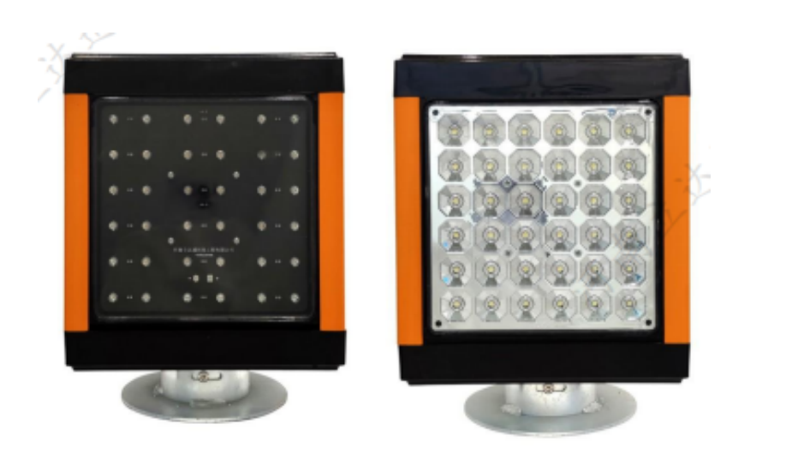

1、外壳材质：塑钢型材及 ABS 工程塑料加防老化处理，烤漆或镀锌钢制底座，灯珠背部外加反光杯（漫

反射或反光杯可选）

2、太阳能板：9V单晶太阳能电池硅，寿命≥15年（可选用市电供电）

3、电池：锂电池6V/6.6AH（寒冷地区做保温处理）

4、产品外观尺寸202mm*204mm*230mm，发光显示组件尺寸：156mm*156mm*2个

5、发光显示组件 LED 个数：黄灯72颗 LED 波长：黄色590~593nm单颗 LED 亮度≥13000mcd单

颗 LED 正常使用寿命：≥100000小时，发光显示组件最小亮度功率：≤1W

1. LED 波长：590nm-593nm

7、亮度：亮度默认出厂前设置

8、工作方式：24小时连续工作或白天不亮，晚上亮

9、闪烁方式：黄灯同步闪烁（行车主动诱导模式）（默认出厂前设置）

10、闪烁频次：60次／分钟（默认出厂前设置）

11、最低工作温度：-35° C 、75° C 最高工作湿度：≤95%抗风压≥1.5KN/m2

12、续航时间：充满电可连续工作≥3天

13、可视距离：≥1000m